BÁO CÁO THỰC HÀNH TUẦN 11
Lương Thị Tâm – 20194663
Bài 1:
*Mã nguồn:
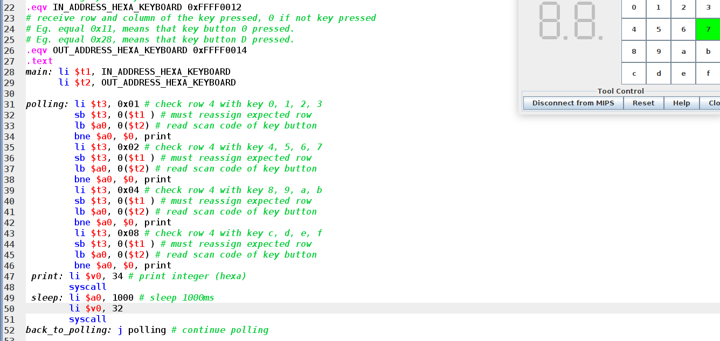
*Kết quả chạy:
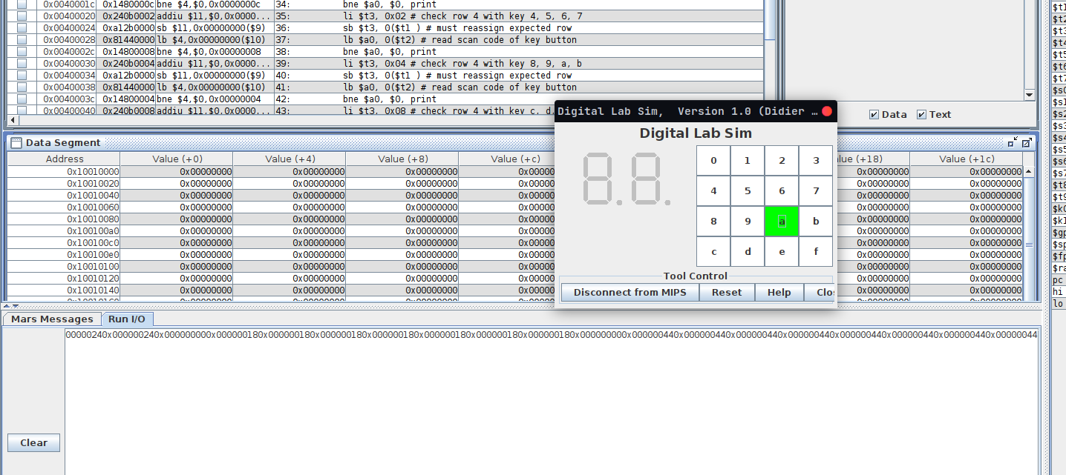

Bài 2:
*Mã nguồn:
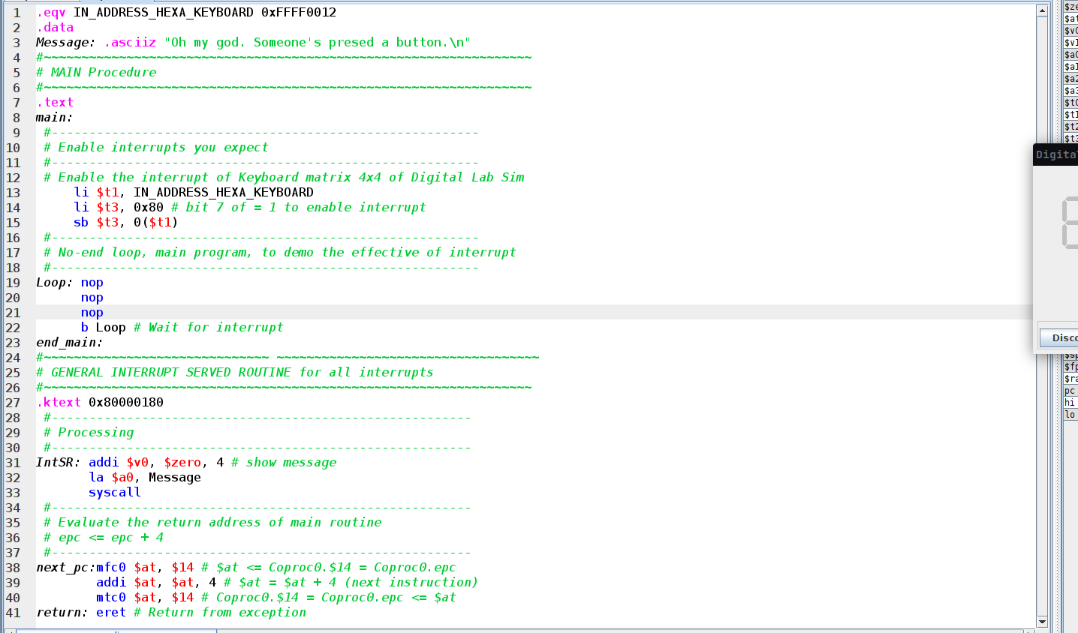
*Kết quả chạy:
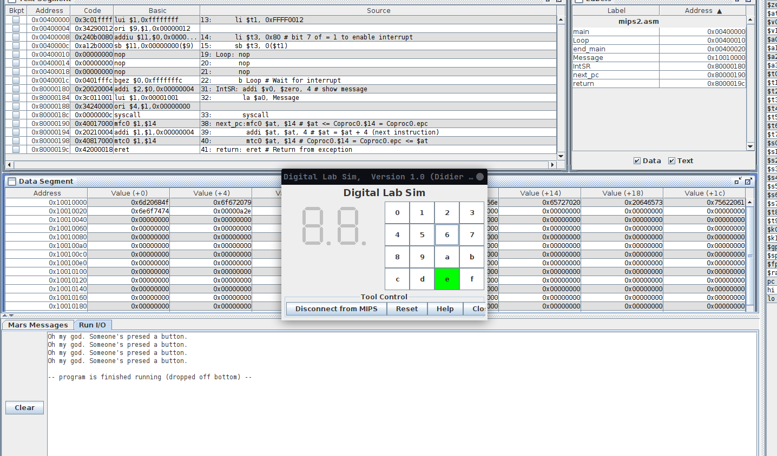

Bài 3:
*Mã nguồn:
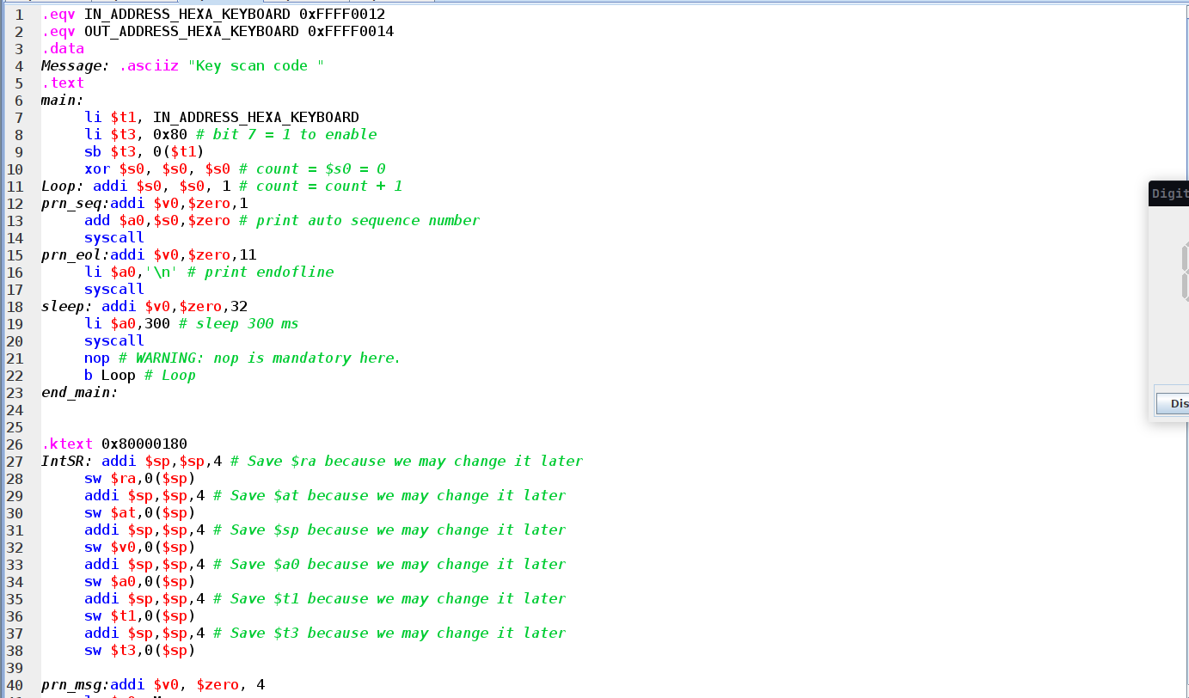
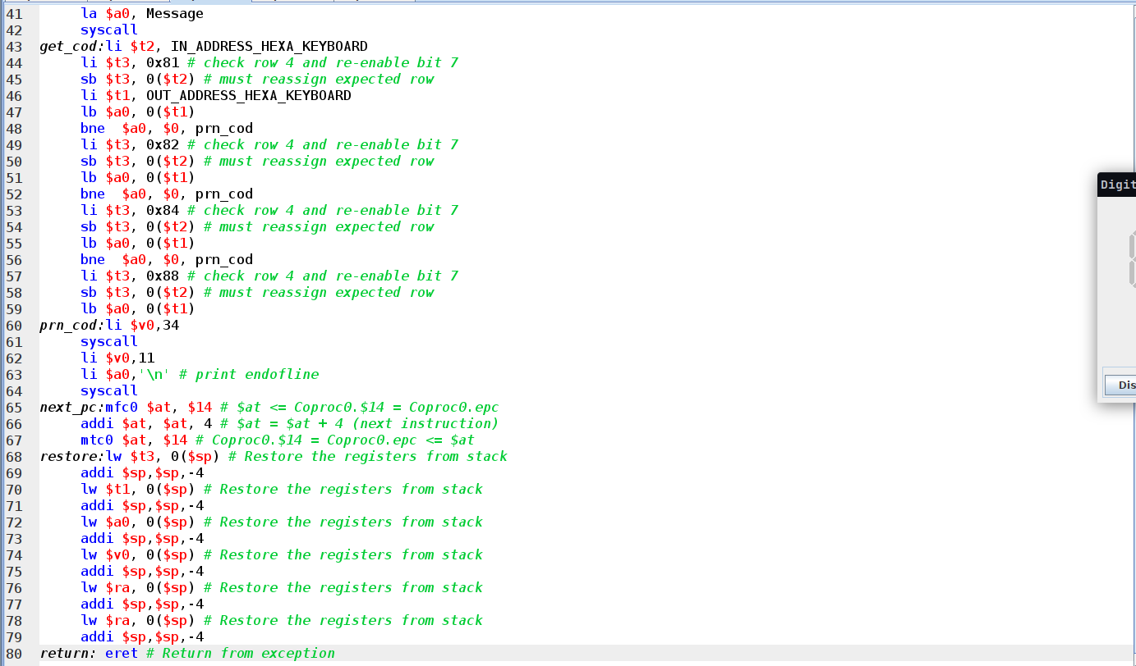
*Kết quả chạy:
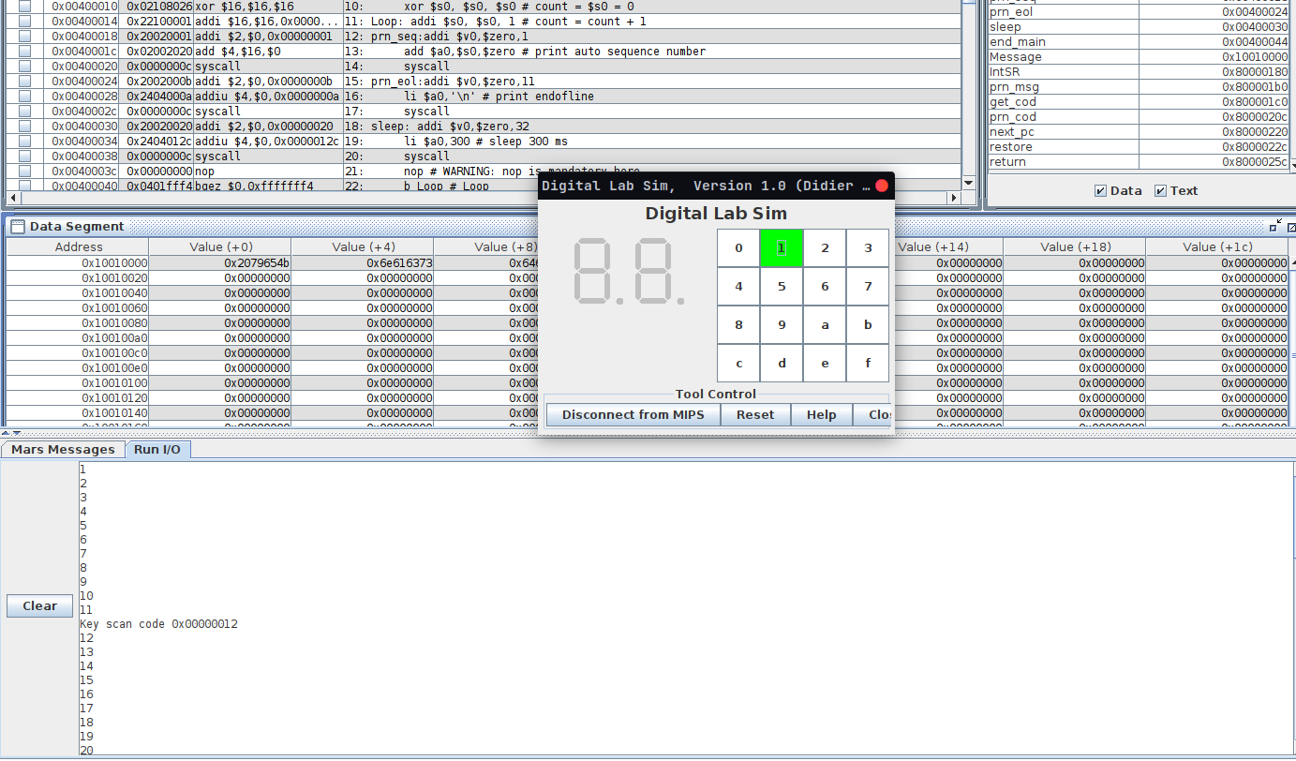
Bài 4:
*Mã nguồn:
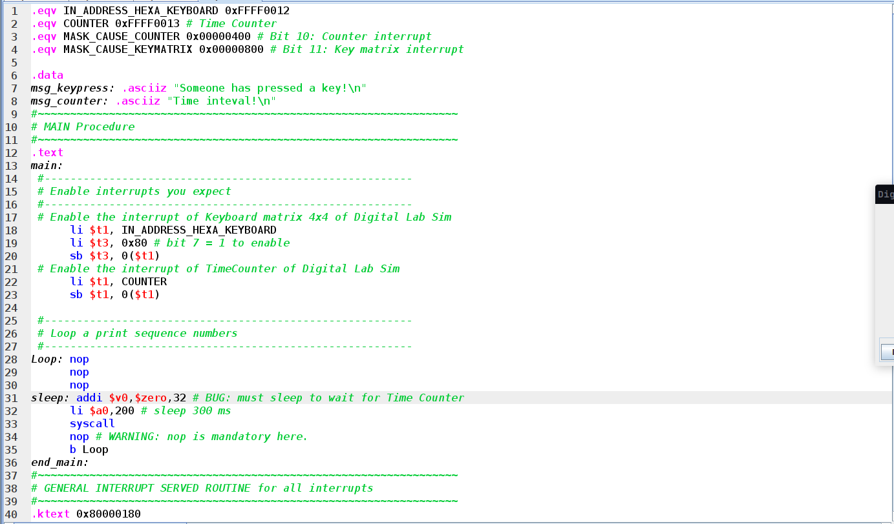
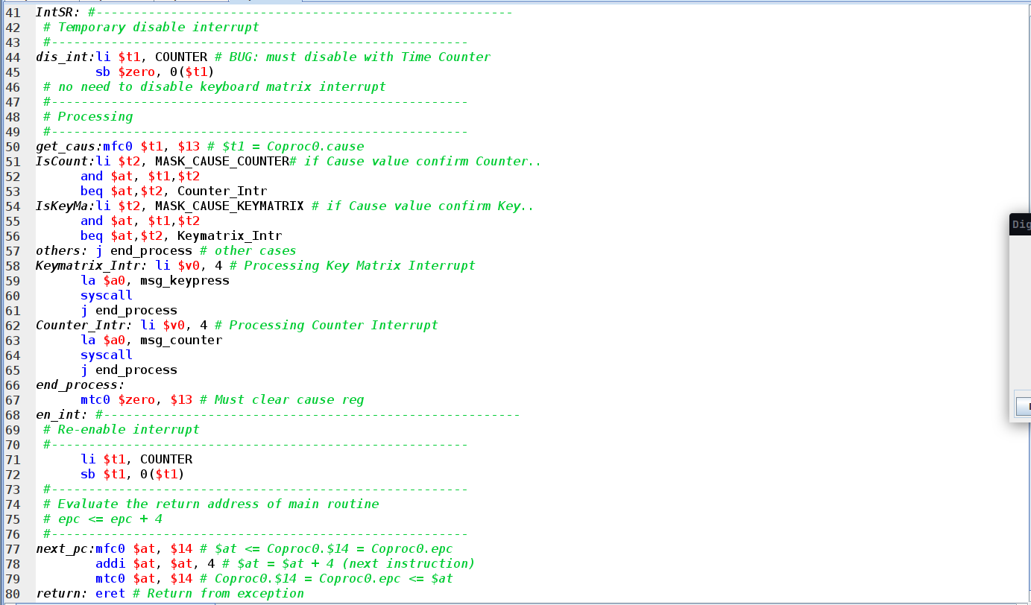
*Kết quả chạy:
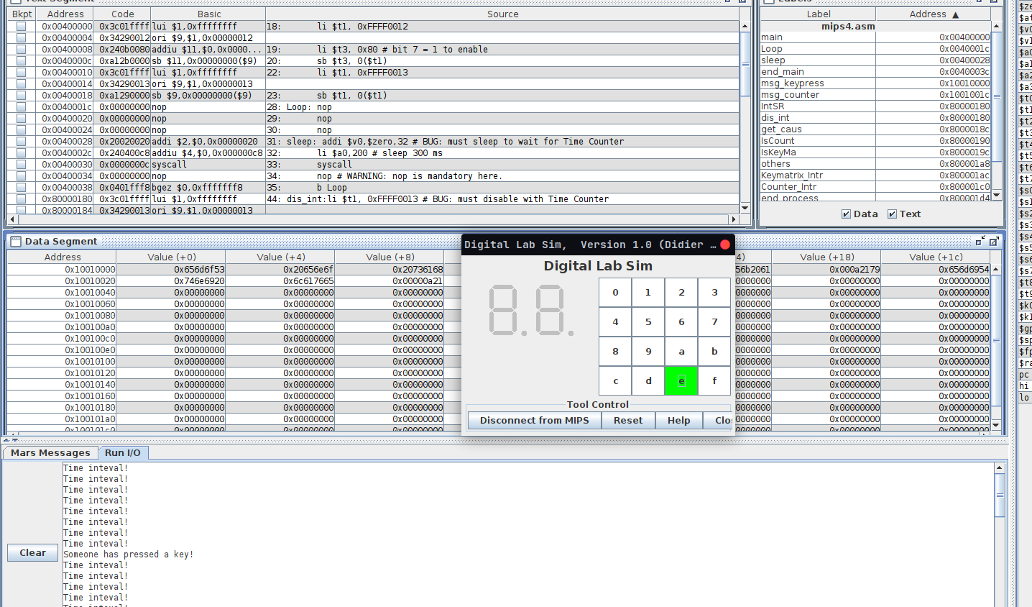

Bài 5:
*Mã nguồn:
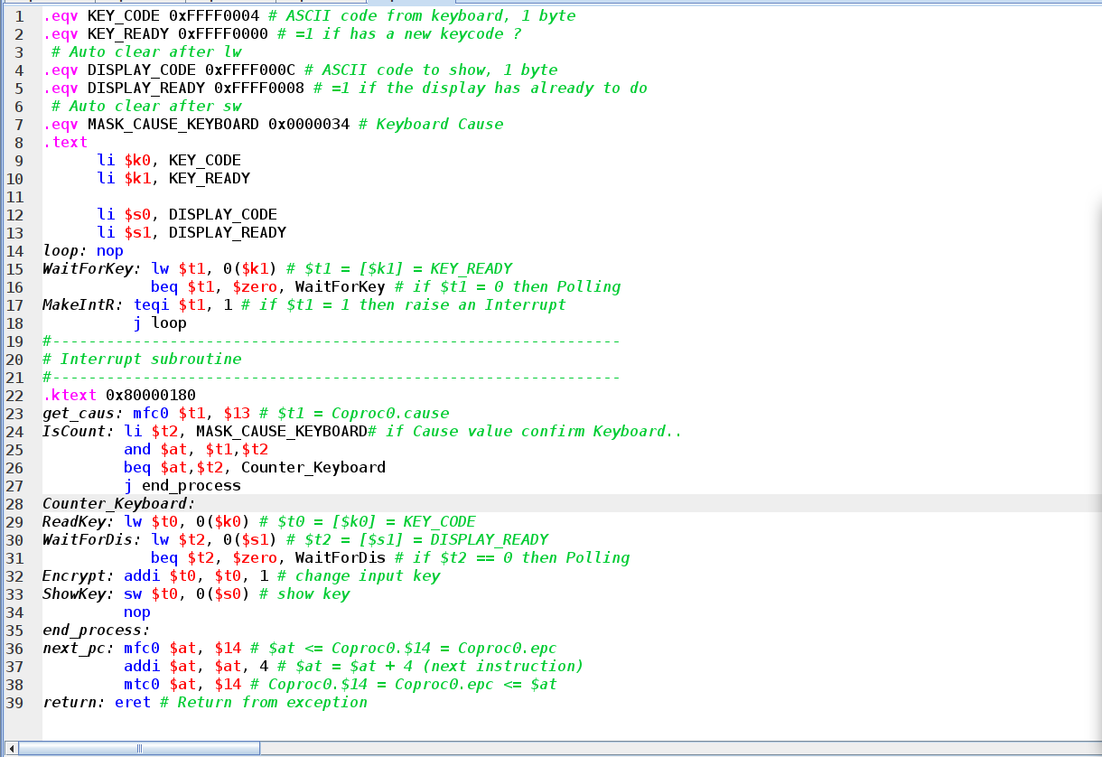
*Kết quả chạy:
